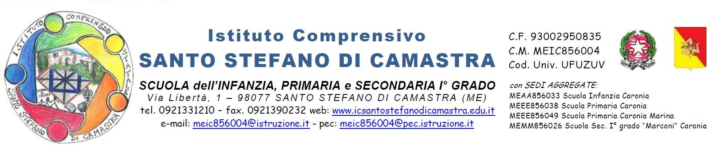

CIRCOLARE N. 193
Ai Docenti IRC
I.C. S. STEFANO DI C.
Agli Atti
AL SITO WEB

OGGETTO: Partecipazione ASSEMBLEA SINDACALE

Si informa il personale docente che in data 22/04/2024 dalle ore 8,00 alle ore 10,00 il sindacato UNICOBAS ha indetto un’assemblea sindacale per tutto il personale docente.
Il modulo di adesione dovrà giungere in presidenza entro giovedì 18/04/2024.
Si allega:
- Convocazione Assemblea Sindacale
- Modulo Adesione

Santo Stefano di Camastra, 15/04/2024
PER IL DIRIGENTE SCOLASTICO REGGENTE
Prof.ssa Maria Larissa Bollaci
IL PRIMO COLLABORATORE
INS. MARGHERITA RESCIFINA
Firma autografa sostituita a mezzo
stampa ai sensi art.3 co. 2 DLg 39/93

